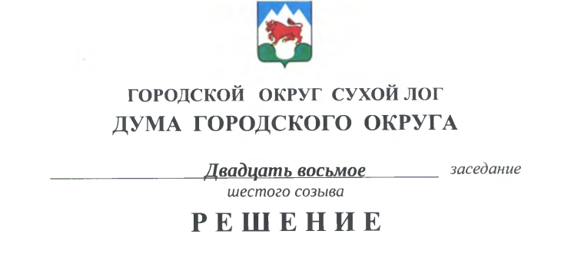
От 31.10.2019 № 214-РД

О признании утратившими силу решений Думы городского округа

Во исполнение решения Думы городского округа от 26.09.2019 № 207-РД «О рассмотрении протеста Свердловского межрайонного природоохранного прокурора на решение Думы городского округа от 30 июня 2009 года № 172-РД «Об утверждении Правил обращения с отходами на территории городского округа Сухой Лог», руководствуясь частью 4 статьи 8 Федерального закона от 24.06.1998 № 89-ФЗ «Об отходах производства и потребления», статьей 16 Федерального закона от 06.10.2003 № 131-ФЗ «Об общих принципах организации местного самоуправления в Российской Федерации», Дума городского округа
РЕШИЛА:
1. Признать утратившими силу следующие решения Думы городского округа:
1) от 30 июня 2009 года № 172-РД «Об утверждении Правил обращения с отходами на территории городского округа Сухой Лог»;
2) от 25 февраля 2010 года № 243-РД «О внесении изменений и дополнений в Решение Думы городского округа от 30.06.2009 № 172-РД «Правила обращения с отходами на территории городского округа»;
3) от 31 октября 2013 года № 188-РД «О внесении изменений в Решение Думы городского округа Сухой Лог от 30.06.2009 № 172-РД «Об утверждении Правил обращения с отходами на территории городского округа Сухой Лог»;
4) от 23 августа 2016 года № 468-РД «О внесении изменений в Решение Думы городского округа от 30.06.2009 № 172-РД «Об утверждении Правил обращения с отходами на территории городского округа Сухой Лог».
2. Настоящее решение опубликовать в газете «Знамя Победы».
3. Контроль исполнения настоящего решения возложить на комиссию по землепользованию, городскому хозяйству и охране окружающей среды (Фоминых В.Г.).

Председатель Думы городского округа | Е.Г. Быков

Глава городского округа | Р.Ю. Валов

